Образовательная автономная некоммерческая организация
высшего образования

«МОСКОВСКИЙ ТЕХНОЛОГИЧЕСКИЙ ИНСТИТУТ»
Факультет «Строительства и техносферной безопасности»
Направление подготовки: 09.03.02 Информационные системы и технологии

УТВЕРЖДАЮ
Декан факультета Строительства и техносферной безопасности
_________________________ А.А. Котляревский
Подпись
«____» _________________ 202__ г.

ГРАФИК (ПЛАН)
Учебная практика
(технологическая (проектно-технологическая) практика)

обучающегося группы ___________ ___________________________________
Шифр и № группы Фамилия, имя, отчество обучающегося

Содержание практики

Этапы практики | Вид работ | Период выполнения
организационно-ознакомительный | Проводится разъяснение этапов и сроков прохождения практики, инструктаж по технике безопасности в период прохождения практики, ознакомление:  - с целями и задачами предстоящей практики;  - с требованиями, которые предъявляются к обучающимся со стороны руководителя практики;  - с заданием на практику и указаниями по его выполнению;  - с графиком консультаций;  - со сроками представления в деканат отчетной документации и проведения зачета. | выполнено
прохождение практики | - выполнение индивидуального задания, согласно вводному инструктажу;  - сбор, обработка и систематизация собранного материала;  - анализ полученной информации;  - подготовка проекта отчета о прохождении практики;  - устранение замечаний руководителя практики. | выполнено
отчетный | - оформление отчета о прохождении практики;  - защита отчета по практике на оценку. | выполнено

Руководитель практики от Института
Заведующий кафедрой__________________________________________________.
Должность, ученая степень, ученое звание
__________________ ________________________
Подпись И.О. Фамилия
«___» ______________ 202__г.

Ознакомлен ________________ __________________________
Подпись И.О. Фамилия обучающегося
«___» ______________ 202__г.

Образовательная автономная некоммерческая организация
высшего образования

«МОСКОВСКИЙ ТЕХНОЛОГИЧЕСКИЙ ИНСТИТУТ»
Факультет «Строительства и техносферной безопасности»
Направление подготовки: 09.03.02 Информационные системы и технологии

УТВЕРЖДАЮ
Декан факультета Строительства и техносферной безопасности
(подпись)
А.А. Котляревский
(ФИО декана)
«____» _________________ 202 ____ г.

ИНДИВИДУАЛЬНОЕ ЗАДАНИЕ
НА УЧЕБНУЮ ПРАКТИКУ
(технологическая (проектно-технологическая) практика)

обучающегося группы ___________ _____________________________________
шифр и № группы фамилия, имя, отчество обучающегося
Место прохождения практики:
Образовательная автономная некоммерческая организация высшего образования «Московский технологический институт»
(полное наименование организации)
Срок прохождения практики: с «___» _______ 202__ г. по «__» ______ 202__ г.

Содержание индивидуального задания на практику, соотнесенное с планируемыми результатами обучения при прохождении практики:

Содержание индивидуального задания | Период выполнения задания
- Изучить сферы деятельности выбранного предприятия/подразделения.
- Описать организационную структуру предприятия или подразделения с помощью диаграмм, схем, таблиц.
- Изучить действующие в организации стандарты, положения и инструкции, техническую документацию.
- Ознакомиться с кругом решаемых задач на рабочем месте сотрудника предприятия/подразделения, чья деятельность подлежит информатизации/автоматизации, обосновать необходимость информатизации/автоматизации.
- Описать функции, выполняемые сотрудником на рабочем месте.
- Создать схемы информационных потоков с помощью современных программных средств.
- Ознакомиться с основными требованиями к проектированию, реализации и внедрению программного продукта.
- Проанализировать современные источники информации о задачах автоматизации.

Руководитель практики от Института
Заведующий кафедрой
должность, ученая степень, ученое звание
________________ ___________________
подпись И.О. Фамилия
«___»______________ 202__г.

Задание принято к исполнению ________________ ___________________
подпись И.О. Фамилия обучающегося

«___»______________ 202__г

ОТЧЕТ
о прохождении практики

обучающимся группы
(код и номер учебной группы)

(фамилия, имя, отчество обучающегося)

Место прохождения практики:
Образовательная автономная некоммерческая организация
высшего образования «Московский технологический институт»
(полное наименование организации)
Руководитель учебной практики от Института:
(фамилия, имя, отчество)
Заведующий кафедрой
(ученая степень, ученое звание, должность)

1. Индивидуальный план-дневник учебной практики

Индивидуальный план-дневник учебной практики составляется обучающимся на основании полученного задания на учебную практику в течение организационного этапа практики (до фактического начала выполнения работ) с указанием запланированных сроков выполнения этапов работ.
Отметка о выполнении (слово «Выполнено») удостоверяет выполнение каждого этапа учебной практики в указанное время. В случае обоснованного переноса выполнения этапа на другую дату, делается соответствующая запись («Выполнение данного этапа перенесено на … в связи с …»).
Таблица индивидуального плана-дневника заполняется шрифтом Times New Roman, размер 12, оформление – обычное, межстрочный интервал – одинарный, отступ первой строки абзаца – нет.
№  п/п | Содержание этапов работ, в соответствии с индивидуальным заданием на практику | Дата выполнения этапов работ | Отметка о выполнении
1 | Изучить сферы деятельности выбранного предприятия/подразделения. Описать организационную структуру предприятия или подразделения с помощью диаграмм, схем, таблиц. Изучить действующие в организации стандарты, положения и инструкции, техническую документацию. |  | выполнено
2 | Ознакомиться с кругом решаемых задач на рабочем месте сотрудника предприятия/подразделения, чья деятельность подлежит информатизации/автоматизации, обосновать необходимость информатизации/автоматизации. Описать функции, выполняемые сотрудником на рабочем месте. Создать схемы информационных потоков с помощью современных программных средств. |  | выполнено
3 | Ознакомиться с основными требованиями к проектированию, реализации и внедрению программного продукта. |  | выполнено
4 | Проанализировать современные источники информации о задачах автоматизации. |  | выполнено
5 | Оформление отчета (текст, рисунки, схемы) |  | выполнено
6 | Сдача отчета |  | выполнено

« » ______________ 202__ г.

Обучающийся
 | (подпись) |  | И.О. Фамилия

2.Технический отчет
(характеристика проделанной обучающимся работы, выводы по результатам практики)

1. Изучить сферы деятельности выбранного предприятия/подразделения. Описать организационную структуру предприятия или подразделения с помощью диаграмм, схем, таблиц. Изучить действующие в организации стандарты, положения и инструкции, техническую документацию.

Характеристика предприятия и его деятельности

Профилем деятельности компании ООО ПК «ВЕНТКОМПЛЕКС» является предоставление клиентам услуг по поставкам и обслуживанию вентиляционного оборудования, систем кондиционирования.
ООО ПК «ВентКомплекс» постоянно работает над расширением спектра предоставляемых им услуг в соответствии с потребностями клиентов, в число которых входят крупные коммерческие организации, на долю которых приходится значительная часть денежных поступлений. Компания предлагает оптимальное сочетание цены и качества предоставляемых услуг и поставляемой вентиляционной продукции и систем кондиционирования. Маркетинговая стратегия компании предполагает сохранение и укрепление позиций компании как ведущего оператора услуг по обслуживанию систем кондиционирования и решает задачи по поддержанию и увеличению количества клиентов на существующих рынках; использование гибких тарифов, что позволяет увеличивать прибыль; обеспечивать полноту информированности клиентов о предоставляемых им услугах. Для достижения поставленных ООО ПК «ВЕНТКОМПЛЕКС» задач филиалы должны работать по следующим направлениям: анализ рынка для выявления и сегментации базы коммерческих клиентов; контроль качества обслуживания; в бюджете филиалов необходимо выделять достаточный объём средств на рекламные кампании в целях стимулирования сохранения и роста клиентской базы.
В таблице 1 приведены основные экономические параметры ООО ПК «ВЕНТКОМПЛЕКС».
Таблица 1 - Основные экономические параметры ООО ПК «ВЕНТКОМПЛЕКС»
№ | Наименование показателя | Значение на 01.02.2022
1 | Доходы всего, тыс. руб. | 179873,8
2 | Налоговые и неналоговые доходы, тыс. руб. | 79881,5
3 | Расходы всего, тыс. руб. | 172872,9
4 | Количество обслуживаемых корпоративных клиентов | 105
5 | Количество видов поставляемых систем кондиционирования и услуг по их обслуживанию | 285

Организационная структура управления предприятием

Организационная структура филиала ООО ПК «ВЕНТКОМПЛЕКС» приведена на рисунке 1.

Рисунок 1 - Схема организационной структуры филиала ООО ПК «ВЕНТКОМПЛЕКС»

В структуру организации входят специалисты:
- службы технического сопровождения, работающие непосредственно с клиентами по приему обращений, связанных с предоставлением услуг по обслуживанию систем кондиционирования;
- Технический отдел, в компетенцию которого входят вопросы поддержки функционирования информационной системы ООО ПК «ВЕНТКОМПЛЕКС;
- Отдел продаж, включающий специалистов по взаимодействию с физическими и юридическими лицами (корпоративными клиентами), в компетенцию которого входит заключение договоров на поставку и обслуживание систем вентиляции, учет поступающих платежей, выставление счетов, работа с тарифными планами;
- экономический отдел;
- отдел по работе с персоналом.
Технологию по заключению договоров по ставки и обслуживания систем кондиционирования курируют специалисты следующих категорий:
- специалист по работе с клиентами - в части оформление заказов и заключение договоров на оказание услуг по поставке и обслуживанию систем кондиционирования;
- экономист - в части учета поступающих оплат, учета просроченной задолженности.
Рассмотрим функции менеджера по работе с клиентами ООО ПК «ВЕНТКОМПЛЕКС».
Функционал специалистов отдела продаж включает:
- Подбор тарифного плана для обслуживания клиентов;
- Выбор дополнительных услуг;
- Заключение договоров;
- Формирование отчётности по заключенным договорам;
- Оформление договоров с клиентами, а также прием оплат.

Программная и техническая архитектура ИС предприятия

Далее в рамках данной работы проведен анализ структуры локальной сети ООО ПК «ВЕНТКОМПЛЕКС».
На рисунке 2 приведена диаграмма ИТ-инфраструктуры ООО ПК «ВЕНТКОМПЛЕКС». Как показано на рисунке 2, архитектура информационной системы исследуемой компании включает:
- 2 сервера с установленной операционной системой Windows Server 2016, на одном из которых развернута система администрирования на базе Active Directory и базы данных системы «1С: Предприятие 8.3», на другом – файловые ресурсы и сервер антивирусной защиты;
- рабочие станции пользователей, объединённые в группы в соответствии с организационной структурой ООО ПК «ВЕНТКОМПЛЕКС».
Перечень распределения автоматизированных рабочих мест по подразделениям предприятия приведен в таблице 2.
Таблица 2 - Перечень распределения автоматизированных рабочих мест по подразделениям ООО ПК «ВЕНТКОМПЛЕКС»
Подразделение | Компьютеры | Принтеры
Генеральный директор | IRU Ergo 321 (1) | Kyocera FS-1020 (1)
Отдел продаж | IRU Ergo 321 (5) | Kyocera FS-1020 (3)
Отдел по работе с персоналом | Aquarius Elt E50 (6)  Kraftway Credo KC 54 (4) | Kyocera FS-1020 (3)
Экономический отдел | Aquarius Elt E50 (2)  IRU Ergo 321 (6) | Kyocera FS-1020 (3)
Служба технического сопровождения | ПК DEXP Aquilon O170 | Kyocera FS-1020

На рисунке 3 приведена принципиальная схема технической архитектуры автоматизированной системы ООО ПК «ВЕНТКОМПЛЕКС». На рисунке 3 показано, что с сервера баз данных, по каналам связи передается информация на рабочие места, где в свою очередь сотрудники формируют отчет и распечатывают его на принтере. В виду специфики работы с программным обеспечением и необходимостью хранения больших объемов информации, а также необходимости использования значительных вычислительных ресурсов, необходимо наличие техники, соответствующей системным требованиям в рамках выполняемых задач.
Рисунок 2 - Схема программной архитектуры ООО ПК «ВЕНТКОМПЛЕКС»

Компоненты локальной сети включают:
1. Патч -панель: Trenolnet TC-P24C6
2. Маршрутизатор: Trenolnet Teg-s24r
3. Сервер: DEPO Storm 1360B1
4. ИБП APC Symetria RM
5.Wi-Fi- точка доступа D-Link DFL-900AP+
6. Медиаконвертер оптический Qtech QSW-2900-24F-AC

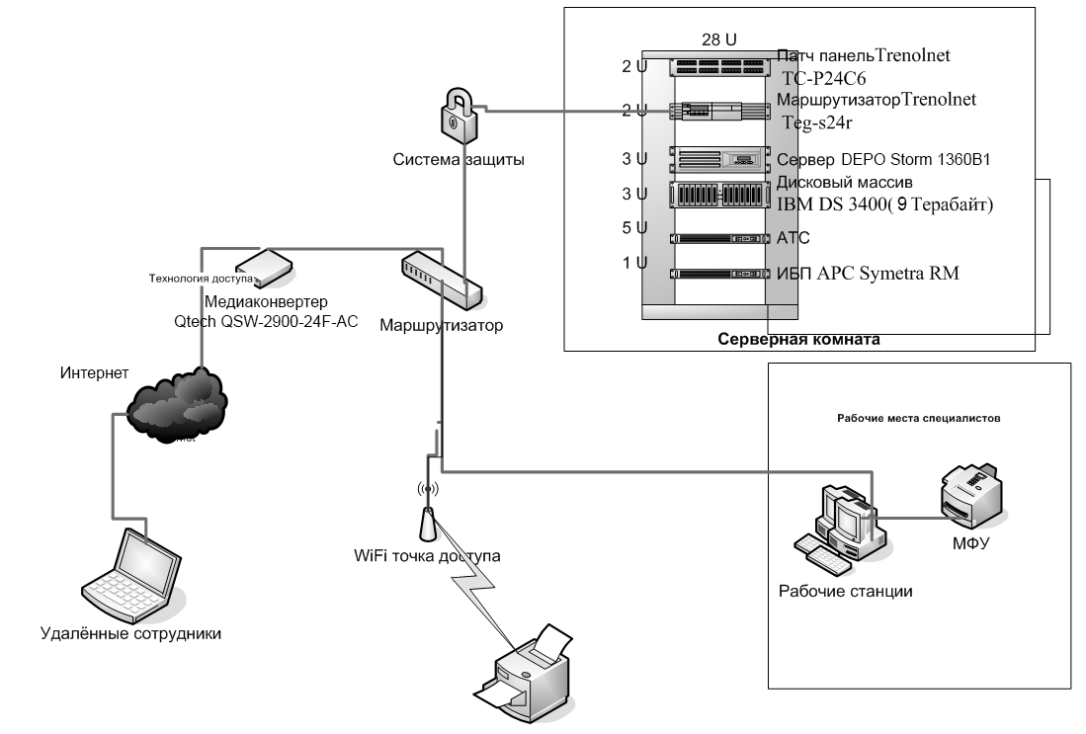
Рисунок 3 - Принципиальная схема технической архитектуры ООО ПК «ВЕНТКОМПЛЕКС»

Основные параметры локальной сети организации приведены в таблице 3.
Таблица 3 - Основные параметры локальной сети ООО ПК «ВЕНТКОМПЛЕКС»
№ | Наименование параметра | Значение
1 | Общее количество портов локальной сети | 72
2 | Общее количество активных подключений локальной сети | 70
3 | Количество коммутаторов (24 порта) | 3
4 | Наличие АТС (внешних/внутренних линий) | 5/70
5 | Количество рабочих станций пользователей | 45
6 | Количество технологических подключений к сети (сетевые принтеры, сканеры, МФУ, система видеонаблюдения и др. устройства, не являющиеся компьютерами, но использующие локальную сеть) | 25
7 | Источник бесперебойного питания APC Symetria RM (используются для подключения коммутаторов и серверов) | 1
8 | Телекоммуникационная стойка | 1
9 | Кондиционер | 1
Технические параметры сервера DEPO Storm 1360B1, используемого в работе специалистов приведена в таблице 4.
Таблица 4 - Технические характеристики сервера DEPO Storm 1360B1
Характеристика | Значение
Процессор | Intel® Core™ i5-4590S, 3000МГц /4-Cores
Оперативная память | 2 х 4096MB DDR3ECC DIMM Fully Buffered
HDD | 4 x 3 TB SATA3 RAID
Дополнительно | DVD-RW

Характеристики рабочей станции специалиста приведены в таблице 5.
Таблица 5 - Технические характеристики рабочей станции специалиста компании
Характеристика | Значение
Периферия | Клавиатура, мышь
Монитор | Acer G226HQLHbd, 21,5’, 1920x1080 (16:9), 8мс, LED, 250 кд/м²
Описание | Офисный ПК
Процессор | Intel Core i3-2100 Sandy Bridge, 3100 МГц
Память | 4 GB DDR3
HDD | Samsung HD502HJ 500Гб
Оптический накопитель | ASUS DRW-24D5MT
Видеосистема | GIGABYTE GeForce GT 730 902Mhz PCI-E 2.0 2048Mb 1800Mhz 64 bit DVI HDMI HDCP
LAN | 1GB/c
Размеры | ~ 430 х 176 х 490 мм

2. Ознакомиться с кругом решаемых задач на рабочем месте сотрудника предприятия/подразделения, чья деятельность подлежит информатизации/автоматизации, обосновать необходимость информатизации/автоматизации. Описать функции, выполняемые сотрудником на рабочем месте. Создать схемы информационных потоков с помощью современных программных средств.

Проведем анализ деятельности ООО ПК «ВЕНТКОМПЛЕКС» в методологии IDEF0. Контекстная диаграмма приведена на рисунке 4.
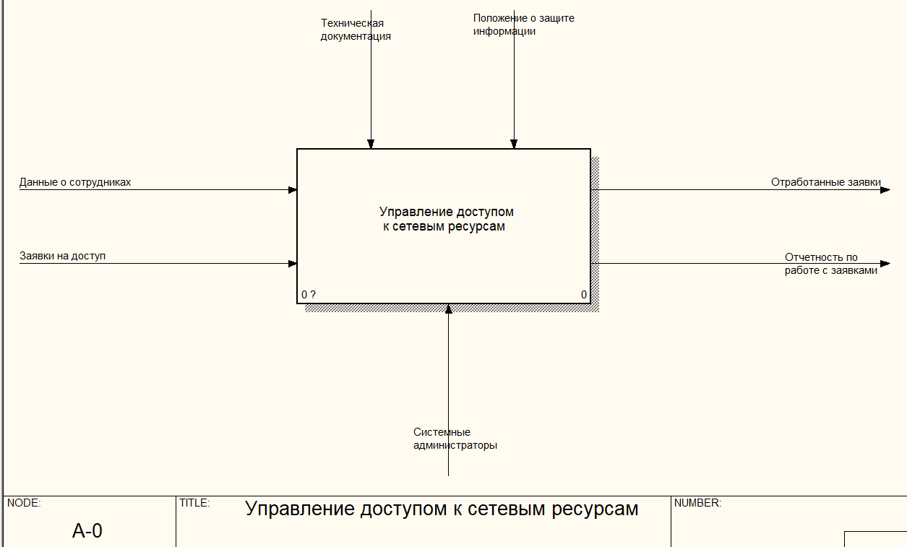
Рисунок 4 - Контекстная диаграмма

Как показано на рисунке 4, в качестве входящих информационных потоков рассматриваются данные заявок на предоставление (изменение, удаление) доступа, данные о сотрудниках. Результатная информация включает в себя данные об отработке заявок и сформированные отчеты.
На рисунке 5 приведена диаграмма декомпозиции основного процесса.
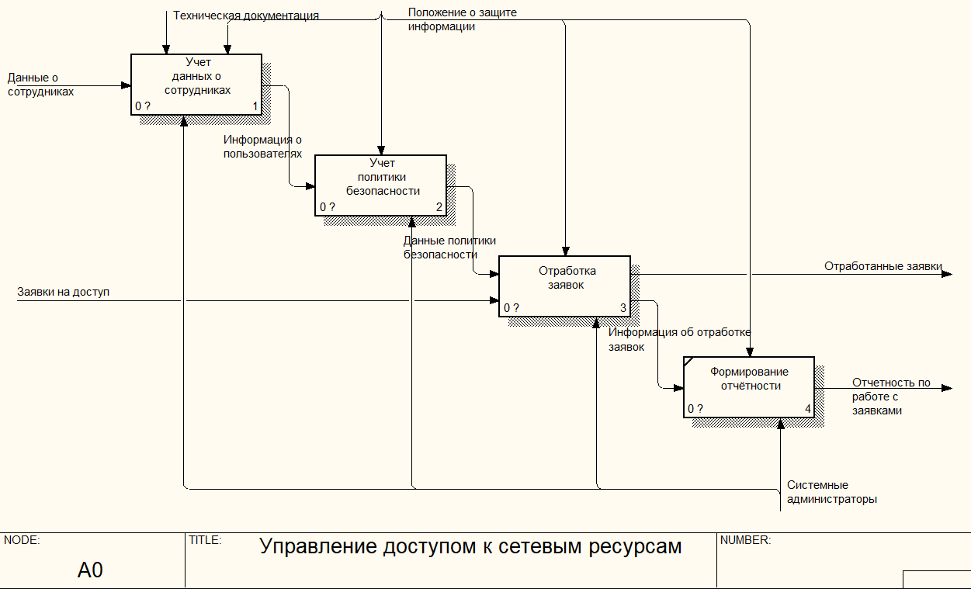
Рисунок 5 – Диаграмма управления MS SQL Server

Как показано на рисунке 5, управление доступом к сетевым ресурсам компании включает этапы:
- учет данных о сотрудниках;
- учет настроек политики безопасности;
- отработку заявок на предоставление доступа;
- формирование отчетности по работе с заявками на доступ к сетевым ресурсам.
На рисунке 6 приведена диаграмма процесса «Учет данных о сотрудниках», на рисунке 7 – учета политики безопасности, на рисунке 8-9 – диаграмма отработки заявок на предоставление доступа.
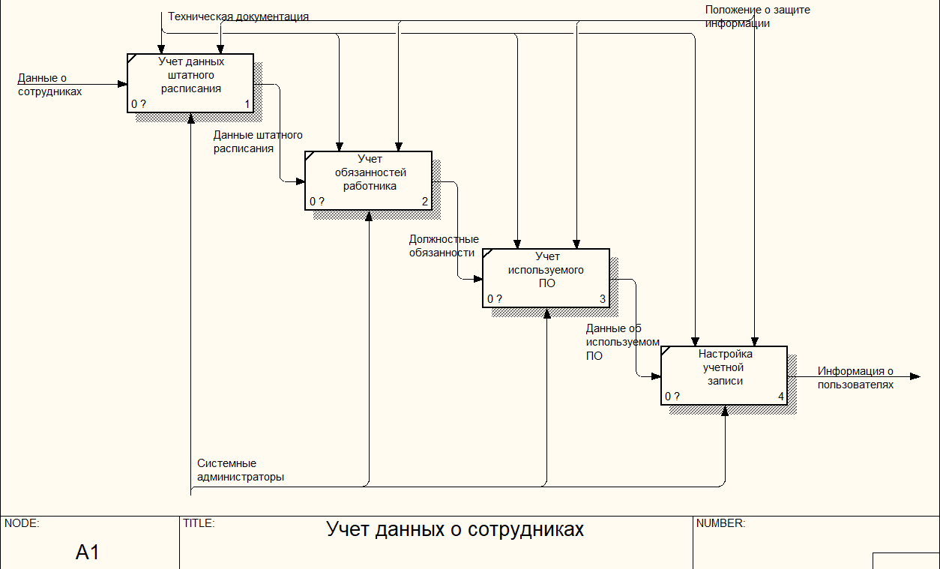
Рисунок 6 – Диаграмма учёта данных о сотрудниках
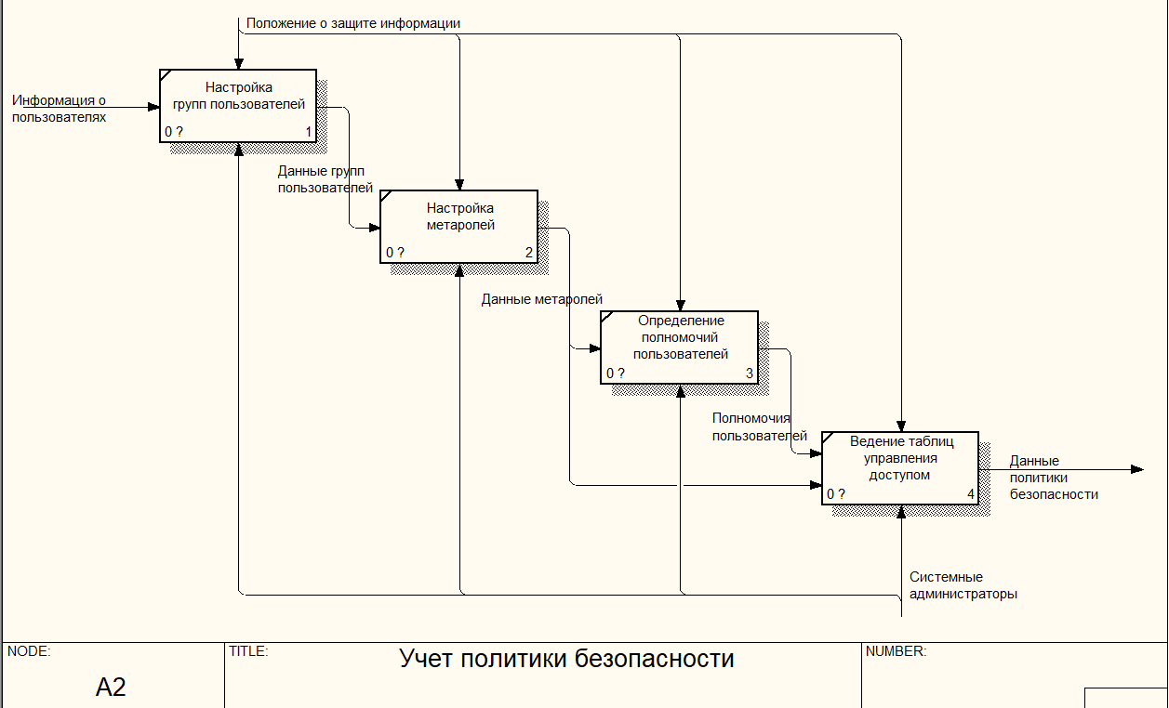
Рисунок 7 – Диаграмма учета политики безопасности
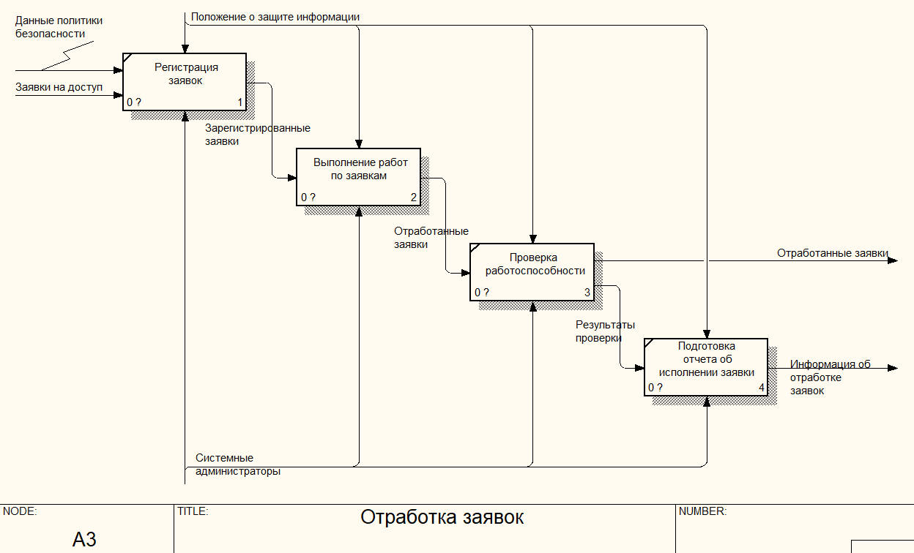
Рисунок 8 – Диаграмма процесса «Отработка заявок»
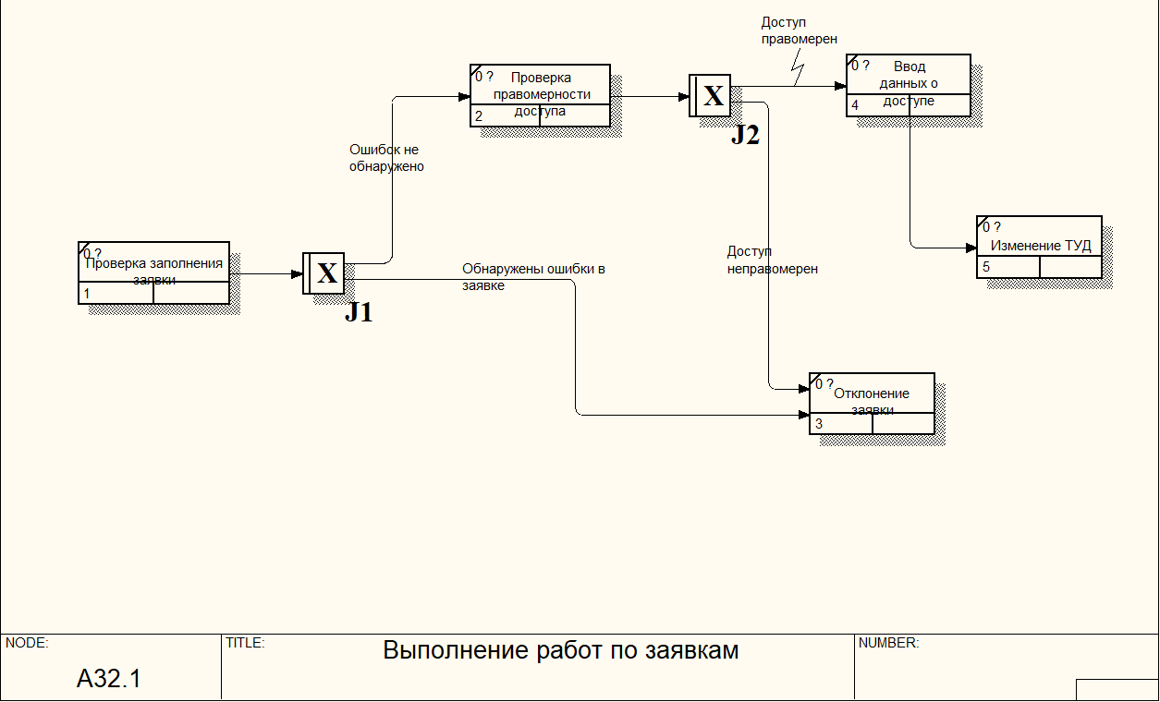
Рисунок 9 – Диаграмма процесса «Выполнение работ по заявкам»

Анализ существующего функционала работы с учетом заявок на доступ к сетевым ресурсам ООО ПК «ВЕНТКОМПЛЕКС» показал следующие недостатки [3]:
Узкое место 1. Передача заявок на доступ к серверным ресурсам производится с использованием телефонной связи, средствами электронной почты, в устной форме или другими методами, при этом факты передачи данных о нарушениях в работе оборудования не документируются, что негативно влияет на оперативность получения информации о количестве поданных заявок на работу с компьютерным оборудованием, находящихся в работе, не предоставляет возможностей по формированию статистики по поступившим заявкам. Также отсутствуют возможности по структурированию данных о заявках на предоставление доступа;
Узкое место 2. Отсутствуют возможности накопления данных по характерным ошибкам при заполнении заявок.
Узкое место 3. Отсутствует возможность проверки полного доступа сотрудников в контексте правомерности;
Узкое место 4. Значительные временные затраты на работы по заполнению таблиц управления доступом;
Узкое место 6. Отмечены случаи потери данных о заявках на предоставление доступа, что приводит к невозможности исполнения сотрудниками своих обязанностей при использовании программного обеспечения, использующего ресурсы MS SQL Server.
Использование информационной системы работы с заявками на предоставление доступа к сетевым ресурсам ООО ПК «ВЕНТКОМПЛЕКС» сделает возможным учет поступления заявок на предоставление доступа к сетевым ресурсам, мониторинг сроков их отработки и результатов проверки корректности.

Определение места проектируемой задачи в комплексе задач и ее описание

На рисунке 10 приведена схема автоматизируемой задачи в комплексе задач компании.

Рисунок 10 - Место проектируемой задачи в комплексе задач

Как показано на рисунке 10, задача учета и обработки заявок на доступ к сетевым ресурсам связана с задачами:
- кадрового учета в части учета информации о сотрудниках, должностных обязанностей, анализа правомерности доступа к информационным ресурсам;
- защиты информации в части ведения документации по управлению доступом к информационным ресурсам, учета наличия приказов на доступ к обработке конфиденциальной информации;
- системного администрирования в части получения данных о пользователях и группах на уровне сетевой операционной системы;
- администрирования баз данных в части настройки политики управления ролями пользователей.

Обоснования необходимости использования вычислительной техники для решения задачи

На рисунке 11 приведена схема документооборота в технологии работы в части работы с заявками на предоставление доступа к сетевым ресурсам.

Отдел  Операция | Начальник отдела | Руководитель | Администратор базы данных
Заявка на предоставление доступа | Заявка на доступ
Визирование заявки |  | Виза руководителя
Отработка заявки |  |  | Отчет об исполнении

Рисунок 11 - Схема документооборота

В системе должно быть реализовано формирование следующих документов: «Заявка на предоставление доступа», «Карточка специалиста», «Отчет о невыполненных заявках», Отчет «Сводный отчет по заявкам», Отчет «Сводный отчет по специалистам» [14].
Автоматизация загрузки и ведения следующих справочников: Справочник «Сотрудники», Справочник «Информационные ресурсы», Справочник «Данные об организации».
Разработка и внедрение информационной системы учета заявок на предоставление доступа к ресурсам сервера ООО ПК «ВЕНТКОМПЛЕКС» позволит минимизировать негативные факторы, указанные в предыдущем разделе.
Цель создания информационной системы: повышение эффективности работы ООО ПК «ВЕНТКОМПЛЕКС».
Подцели создания системы [19]:
- минимизация временных затрат на поиск информации о состоянии отработки заявок;
- минимизация временных затрат на формирование документов по отработке заявок на доступ;
- сокращение временных затрат на получение аналитической отчетности;
- сокращение временных затрат на мониторинг отработки пользовательских заявок.
В таблице 6 приведена оценка частоты формирования отчетных документов.
Таблица 6 - Частота формирования отчетных документов
№ | Название документа | Время формирования без применения автоматизации | Время формирования с применением автоматизации | Частота формирования, раз в год | Экономия временных затрат, чел-час
1 | Заявка на предоставление доступа | 15 мин. | 0,5 мин | 6000 | 1450
2 | Заявка на удаление доступа | 15 мин. | 0,5 мин. | 4000 | 967
3 | Отчет о неисполненных заявках | 15 мин. | 0,5 мин. | 4000 | 967
4 | Отчет о заявках в разрезе информационных ресурсов | 15 мин. | 0,5 мин. | 6000 | 1450
5 | Отчет о выполненных работах по заявкам | 15 мин. | 1 мин. | 7000 | 1633
6 | Ведение картотеки пользователей | 15 мин. | 1 мин. | 6000 | 1400
7 | Формирование таблиц управления доступом | 2 ч. | 1 мин. | 12 | 1428
8 | Формирование сводной отчётности | 1 ч. | 1 мин. | 100 | 5900
 | Итого |  |  |  | 15195

Только по приведенным в таблице 6 бизнес-процессам виден выигрыш рабочего времени в 15195 чел-час рабочего времени в год, что эквивалентно 1899 человеко-дней.
На рисунке 12 приведена диаграмма сокращения временных затрат на выполнение основных технологических операций.

Рисунок 12 - Диаграмма сокращения временных затрат

Таким образом, задачами автоматизации в деятельности по учету заявок на предоставление доступа к сетевым ресурсам ООО ПК «ВЕНТКОМПЛЕКС» являются:
− учет данных по учётным записям пользователей и групп;
− работа с отраслевыми классификаторами;
− ведение учета заявок на предоставление доступа;
− учет процесса исполнения заявок;
− формирование документации в процессе работы с заявками;
− работа с аналитической отчетностью по запросу пользователей.
Функциональные требования к программному обеспечению:
− ведение учета заявок на предоставление доступа;
− ведение картотеки ролей пользователей и уровней доступа к информационным сетевым ресурсам;
- учет пользователей;
− учет проведенных работ специалистами по заявкам на предоставление доступа;
− формирование отчетности по исполнению заявок, таблиц управления доступа, профилей пользователей.

Анализ системы обеспечения информационной безопасности и защиты информации
Защита информационной системы ООО ПК «ВЕНТКОМПЛЕКС», необходима для отражения следующих угроз:
- Вирусная активность;
- Потеря данных в результате технологических сбоев;
- Потери данных в результате нарушения пользовательских полномочий;
- Компрометации сертификатов электронной подписи (ЭП) и паролей;
- Утечки коммерчески значимой информации, содержащейся в принимаемой в ремонт технике;
- Несанкционированного копирования данных;
- Использования Интернет - трафика не по назначению.
В целях сохранности данных информационной системы необходимо выполнение мер технического и организационного характера. Работу по защите информации в информационной системе администрации курирует специалист по информационным технологиям.
К техническим мерам защиты информации относятся:
- Наличие системы резервного копирования базы данных на внешний носитель;
- Определение уровня доступа пользователей к информационным ресурсам;
- Централизованное администрирование;
- Антивирусное программное средство;
- Наличие системы разграничения доступа к сети Интернет, а также файрвола;
- Использование криптосредств для шифрования особо ценной информации.
К организационным мерам защиты информации относятся:
- Запрещение использования неучтенных носителей информации;
- Опечатывание серверов и рабочих станций с установленными критосредствами;
- Регламентация использования Интернета;
- Наличие инструкции по внутриобъектовому режиму и ограничение доступа в центры обработки информации (серверные, а также кабинетов, где хранятся резервные копии баз данных);
- Определение приказом ответственности персонала за нарушение правил защиты информации.
В ООО ПК «ВЕНТКОМПЛЕКС» разработаны следующие нормативные документы в области обеспечения информационной безопасности:
- «Инструкция о порядке обращения машинных носителей информации в ООО ПК «ВЕНТКОМПЛЕКС» (регламентирует учет, хранение и использование носителей информации внутри организации, запрещает использование неучтенных носителей информации)
- «Инструкция по работе с криптографическими средствами защиты информации» (регламентирует использование криптосредств, используемых в работе. К ним относятся средства электронного документооборота)
- «Инструкция по пропускному и внутриобъектовому режиму» (определяет пропускной режим, а также правила использования помещений, где обрабатывается информация конфиденциального характера)
- «Инструкция по использованию ресурсов внешней сети» (регламентирует использование сети Интернет сотрудниками компании)
- «Инструкция по парольной защите в ООО ПК «ВЕНТКОМПЛЕКС» (регламентирует использование парольной защиты, определяет правила использования паролей и ведения документации).
Версия используемого антивирусного ПО: Kaspersky Security Center 11.

3. Ознакомиться с основными требованиями к проектированию, реализации и внедрению программного продукта

Проведем обоснование стратегии внедрения информационной системы учета заявок на доступ к информационным ресурсам сервера ООО ПК «ВентКомплекс».
Стратегии автоматизации технологии управления доступом к серверным ресурсам могут быть выбраны из следующих вариантов включают следующие виды [13]:
- хаотичная автоматизация, предполагающая использование разнородных программных решений отдельно для каждой прикладной задачи;
- автоматизация по участкам, в рамках которой для каждого участка работы разрабатывается собственное программное решение;
- автоматизация по направлениям, в рамках которой для каждого направления работы разрабатывается собственное программное решение;
- использование интегрированного решения для автоматизации всех направлений деятельности компании (пример – системы класса ERP).
Проведем более подробный анализ данных стратегий.
При использовании хаотичной стратегии автоматизации отсутствуют единые подходы к автоматизации прикладных задач. При возникновении потребности во внедрении программного решения в какую-либо из технологий анализируется соответствие программы поставленным задачам без анализа функционирования в программной среде компании, вероятности возникновения проблем совместимости, необходимости разработки процедур по обмену данными и возникновению дополнительных задач по вводу информации, уже имеющейся в других информационных системах. Такая стратегия автоматизации характерна для малых предприятий, зачастую не имеющих в штате ИТ-специалистов.
Стратегия автоматизации «По участкам» предполагает возможность внедрения информационных систем в рамках функционирования одного рабочего места или группы специалистов внутри отдела. В данном случае уже учитывается необходимость исключения дублирования функционала, но не рассматривается специфика использования программного обеспечения внутри подразделения, что создает дополнительные задачи по проведению операций импорта и экспорта данных между подсистемами.
При выборе стратегии автоматизации «по направлениям» внедрение информационных систем производится в целостные технологические процессы в рамках деятельности компании, включающие использование интегрированных решений для автоматизации бухучета, учета продаж, автоматизации деятельности юридических подразделений или отделов администрирования. Примером решения подобного класса является использование системы «1С: Бухгалтерский учет», в котором существует функционал не только учета движения по счетам, но и учета заработной платы, учета склада, транспорта и др.
Стратегия автоматизации, при которой единое автоматизированное решение внедряется во все подразделения компании (полная автоматизация), как правило, используется в крупных территориально распределенных холдингах. Системы подобного класса относятся к классу ERP. Данные системы позволяют получать полную сводную информацию о финансовом состоянии компании с учетом деятельности всех подразделений, что существенно оптимизирует технологию управленческого учета и позволяет вырабатывать стратегии развития бизнеса. В силу того, что специфика бизнеса различных компаний не является типовой, то разработка подобных решений производится ИТ-подразделениями компаний или по договору со сторонними ИТ-компаниями. Внедрение типовых решений в данном случае малоэффективно.
Основываясь на том, что нам необходимо автоматизировать бизнес-процесс администратора базы данных MS SQL Server, целесообразно выбрать стратегию автоматизации «по участкам».

Обоснование проектных решений по программному обеспечению

В рамках создания проекта автоматизации необходимо использовать программные средства, обеспечивающие возможности решения задач, включающих: возможности построения моделей бизнес-процессов, проектирования структуры данных, физической реализации базы данных, разработки приложения.
В рамках данной работы проведен сравнительный анализ средств разработки, которые могут быть использованы для разработки информационной системы. Результаты сравнительного анализа приведены в таблице 8.
Таблица 8 - Результаты сравнительного анализа средств разработки
Параметр | 1С: Предприятие | MS Visual Studio | PyCharm
Скорость разработки приложения | Полное соответствие | Частичное соответствие | Частичное соответствие
Наличие встроенных систем безопасности | Полное соответствие | Частичное соответствие | Частичное соответствие
Встроенный конструктор отчета | Полное соответствие | Частично | Отсутствует
Инструменты подключения к источникам данных | Полное соответствие | Полное соответствие | Полное соответствие
Совместимость с архитектурой ПО ООО ПК «ВентКомплекс» | Полное соответствие | Отсутствует | Отсутствует
Наличие ролевой модели доступа | Полное соответствие | Необходима разработка на уровне приложения | Необходима разработка на уровне приложения
Наличие инструментов обслуживания базы данных | Полное соответствие | Частичное соответствие | Частичное соответствие

Таким образом, в проектной части работы необходимо провести разработку информационной системы учета заявок на предоставление доступа к серверным ресурсам, в которой учитывается специфика деятельности исследуемой компании, ведется учет классификаторов программного обеспечения, сотрудников, включая кадровую информацию.
Формируемая отчетная информация должна обеспечивать полную информацию о заявках на доступ и статусе их отработки.
В рамках разработки проекта автоматизации учета заявок на доступ к серверным ресурсам необходимо провести выбор языка программирования. Требования к системе разработки включают:
- возможность разработки проекта в соответствии с поставленными задачами;
- совместимость с программной архитектурой компании;
- возможность быстрой разработки приложения, возможность корректировки функционала при изменении специфики технологии учета заявок на доступ к серверным ресурсам;
- наличие встроенных систем реализации требований защиты информации.
В условиях ООО ПК «ВентКомплекс» системы автоматизации бухучета, кадров и склада реализованы в среде «1С: Предприятие». Таким образом, создание системы учета по учету взаимоотношений с клиентами в данной среде позволит обеспечить возможности обмена данными, интеграции систем для получения необходимых справочных данных. Также в системе «1С: Предприятие» присутствуют системы, позволяющие проводить разграничение по ролям пользователей, установку прав доступа к каждому из объектов конфигурации. Таким образом, данная система выбрана в качестве среды разработки в рамках данного проекта.

Обоснование проектных решений по техническому обеспечению

Далее проведено определение требований к техническим характеристикам оборудования, используемого в рамках эксплуатации информационной системы (таблица 9).
Таблица 9 - Требования к техническим характеристикам оборудования, используемого в рамках эксплуатации информационной системы
 | Сервер | Клиент
Тактовая частота CPU | > 3 ГГц х4 | > 2,5 ГГц x2
Оперативная память | > 32ГБ | > 4ГБ
Видеокарта и монитор | 22’ LED
Жесткий диск | > 100 GB | > 40 МБ (для развертывания ПО и временных файлов)
Устройства ввода | клавиатура и мышь

По итогам анализа требований к техническому обеспечению показано, что существующие вычислительные мощности ИТ-инфраструктуры ООО ПК «ВентКомплекс» соответствуют требуемым.
Выводы по разделу
Рассмотрев существующую технологию взаимоотношений с клиентами в условиях компании «Венткомплекс», были сделаны выводы:
- в условиях компании «Венткомплекс» актуальной задачей является обеспечения эффективности деятельности в области учета заявок на доступ к серверным ресурсам;
- автоматизация технологии дисконтной политики позволит проводить разработку оптимальных параметров скидок;
- автоматизированная технология отработки заявок на доступ к серверным ресурсам позволит обеспечит минимизацию простоев рабочих мест сотрудников, вызванных изменениями в доступе;
- рассмотренные программные решения в области автоматизации учета заявок на доступ к серверным ресурсам не соответствуют специфике деятельности компании;
- архитектура информационной системы компании позволяет провести разработку и внедрение системы в соответствии с поставленными задачами;
- в качестве способа приобретения программного решения для автоматизации изучаемой технологии выбрана собственная разработка;
- реализация системы автоматизации учета заявок на доступ к серверным ресурсам должна соответствовать требованиям защиты информации;
- существующая архитектура информационной системы позволяет провести проектирование и программную реализацию информационной системы в среде «1С: Предприятие».

4. Проанализировать современные источники информации о задачах автоматизации

Рассмотрим наиболее распространенные решения в области автоматизации систем автоматизации работы с заявками на доступ к информационным ресурсам.
- Cистема SCADA Контур v 12.2. (Supervisory Control And Data Acquisition/управление технической поддержкой и сбор данных)
С использованием приложения SCADA Контур возможно получение информации по состоянию оборудования и всех процессов, циркулирующих в системе, обеспечивается управление, а также предоставляется необходимое количество информации, касающейся состояния инфраструктуры технологического оборудования.
Возможно сокращение расходов на содержание аппарата сотрудников Горячей линии поддержки пользователей за счет возможности минимального вмешательства операторов, а также использования облачных сервисов. Для доступа к объектам, находящимся в зоне ответственности специалистов по работе с заявками, обеспечивается возможность двухфакторной аутентификации с предоставлением различных уровней доступа [14].
Контроль состояния оборудования производится посредством управления через Интернет-браузер.
Защита сетевого соединения осуществляется посредством защищенного протокола HTTPS. Подтверждение безопасности соединения обеспечивается SSL-сертификатом, установленном на сервере. Аутентификация на сервере - двухфакторная, внешние команды подтверждаются посредством SMS сообщениями.
Основные задачи системы включают:
- возможности получения информации о текущих значениях параметров функционирования обслуживаемого оборудования;
- возможности проведения обработки поступающей информации;
- формирование дорасчетных параметров;
- предоставление системе отображения и EMS приложениям текущих, ретроспективных данных, прогнозной информации о состоянии объектов обслуживаемого оборудования на заданную перспективу;
- возможность работы с предупредительными сообщениями о нарушениях в работе оборудования;
- возможность сортировки данных, удаления дублирующей информации.
- Основные функции системы АИС «Горячая Линия» [9]:
- Учет контактных данных клиентов, заказывающих услуги сервисного и гарантийного обслуживания;
- Ведение журнала полученных вызовов;
- Учет заявок в разрезе участков обслуживания. Реализованы возможности обмена данными в разрезе принятых заявок, клиентов, сотрудников, выполненных работ;
- Возможность обработки информации по заявкам. В программе содержится весь комплекс инструментов ввода и редактирования данных по заявкам, а также имеются возможности контроля степени выполнения принятых заявок. В программе также реализованы возможности автоматического вывода данных о заявителях, а также автоматического указания ответственных за работы по устранению аварийной ситуации.
- Создание выборок по журналу заявок;
- Возможность поиска по параметрам, включающим: дату и номер заявки, ФИО специалиста, принявшего заявку на проведение работ с компьютерным оборудованием, ФИО мастера, адрес заявителя, данные о типе проводимых работ и др.
- Наличие возможности печати маршрутных листов по заявкам на основе выборки из записей журнала заявок. Программа имеет возможности изменения шаблонов и форм маршрутных листов.
- Формирование отчетной документации.
2. АРМ (автоматизированное рабочее место) Оператора (Форте IT) v.2.3.
Функции программы включают возможности:
- учета поступающих заявок от клиентов на проведение работ по сервисному обслуживанию компьютеров;
- автоматический режим назначения специалистов на работу с заявками;
- ведение учета объектов обслуживаемой техники;
- ведение истории проведения работ по гарантийному и сервисному обслуживанию;
- формирование аналитической отчетности.
3. ККМ-Клиент v.6
Программа для автоматизации деятельности центров сервисного обслуживания. Включает функции ведения картотеки обслуживаемых устройств, учет их идентификационных данных. Ведется реестр выполняемых работ с компьютерным оборудованием. При этом не реализован функционал мониторинга и отработки поступающих заявок.
4. Система «1C Call центр» 1.6.
Используется для автоматизации работы call-центров, включая задачи ведения картотеки клиентов, учет специалистов, курирующих соответствующие направления работ, мониторинг устранения аварийных ситуаций и формирование отчетности по устранению аварийных ситуаций.
5. Infinity v.7
Программа для автоматизации call-центров. имеется поддержка связи с клиентами посредством не только телефонной связи, но и электронной почты, социальных сетей, мессенджеров. Имеется возможность определения профиля обращения клиентов, мониторинга устранения аварийных ситуаций и формирование отчетности по отработке заявок клиентов.
В таблице 7 показано сравнение функциональных возможностей систем автоматизации работ с заявками на предоставление доступа.
Таблица 7 - Сравнение функциональных возможностей систем автоматизации работы с заявками
 | SCADA  Контур v 12.2 | АИС Оператора v.2.3. | 1C Call центр 1.6 | ККМ-Клиент v.6 | Infinity v.7
Ведение картотеки информационных ресурсов | + | - | + | + | +
Возможность ведения базы знаний | + | - | - | - | -
Наличие модуля опроса сети | + | - | - | - | -
Учет работ по заявкам | - | + | + | + | +
Назначение специалистов на работу с заявками | - | + | + | - | +
Прием заявок на предоставление доступа | + | + | + | - | +
Формирование отчетов о состоянии работы с ресурсами сервера | + | + | + | + | +
Выборки по журналам аварийных ситуаций | + | + | + | - | +
Работа с учетными записями сотрудников | - | + | + | - | +
Мониторинг отработки заявок | + | + | + | - | +
Возможность формирования таблиц управления доступом | - | - | - | + | -
Поддержка связи с сотрудниками – отправителями заявок | - | - | - | - | +

Внедряемая система должна соответствовать системной архитектуре предприятия, описание которой приведено в предыдущем разделе.
По итогам рассмотрения программных продуктов по автоматизации работы с заявками клиентов было показано, что:
- Система «ККМ-Клиент v.6» в целом соответствует технологии работы с заявками ООО ПК «ВЕНТКОМПЛЕКС». При этом в программе имеется ряд недостатков, связанных с невозможностью детального учета данных по объектам обслуживаемой техники. Также данное программное средство имеет системные требования, не соответствующие архитектуре ООО ПК «ВЕНТКОМПЛЕКС»(система работает с СУБД Oracle, которая отсутствует в компании, что требует приобретения дополнительных лицензий. Также корректная работа на рабочих станциях пользователей гарантируется только под устаревшей операционной системой Windows XP);
- Система «АИС Оператора v.2.3» совместима с системной архитектурой компании, но при этом имеет устаревший функционал, в системе отсутствует система технической поддержки.
На рисунках 13-14 приведены диаграммы модернизированного бизнес-процесса.
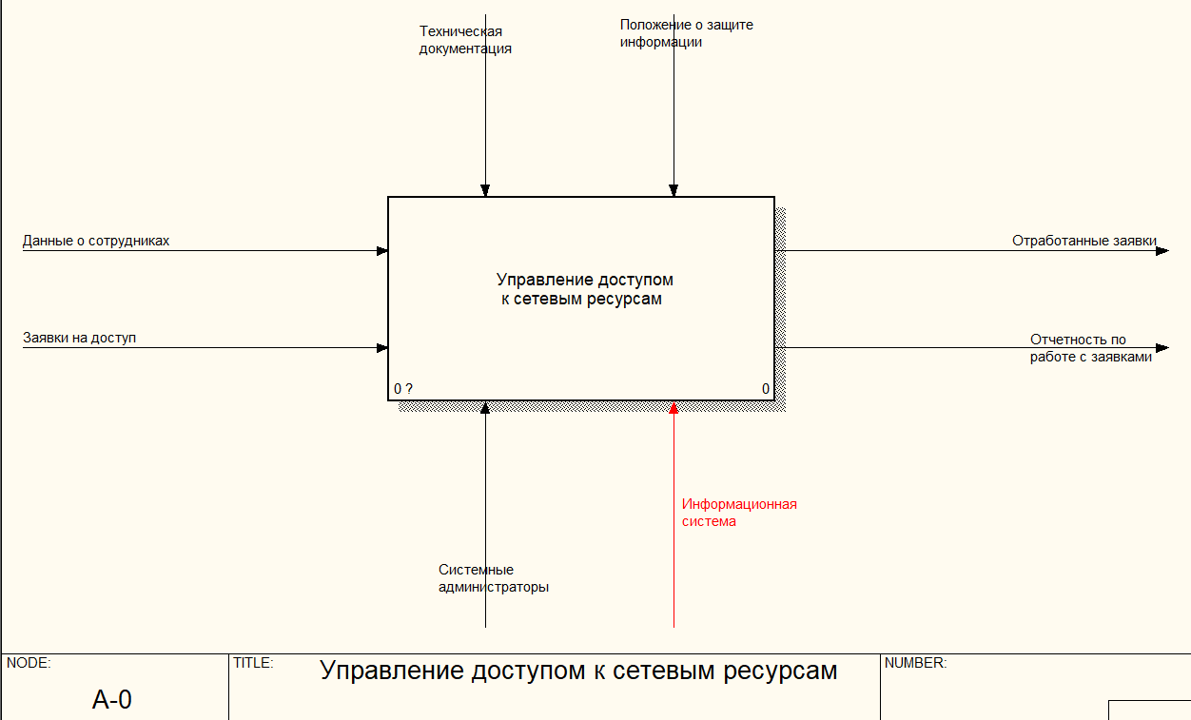
Рисунок 13 – Контекстная диаграмма «AS TO-BE»
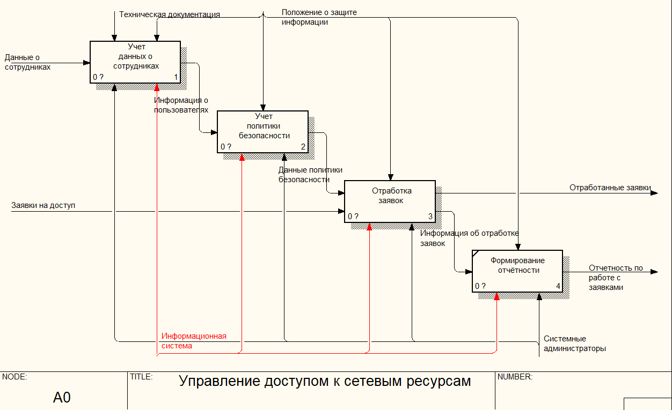
Рисунок 14 – Диаграмма декомпозиции «AS TO-BE»
Системы «1C Call центр 1.6» и «Infinity v.7» предполагают использование в работе администраторов баз данных без учета специфики работы по управлению доступом к серверным ресурсам, что предполагает необходимость мониторинга сроков действия гарантии от производителя.
Таким образом, в качестве способа приобретения программного решения для автоматизации работы с заявками выбрана собственная разработка с использованием платформы «1С: Предприятие».
В комплект поставки MS SQL Server входит консоль администратора, в которой реализованы возможности управления пользовательскими учётными записями. На рисунке 15 показан режим настройки доступа пользователей к ресурсам SQL Server.
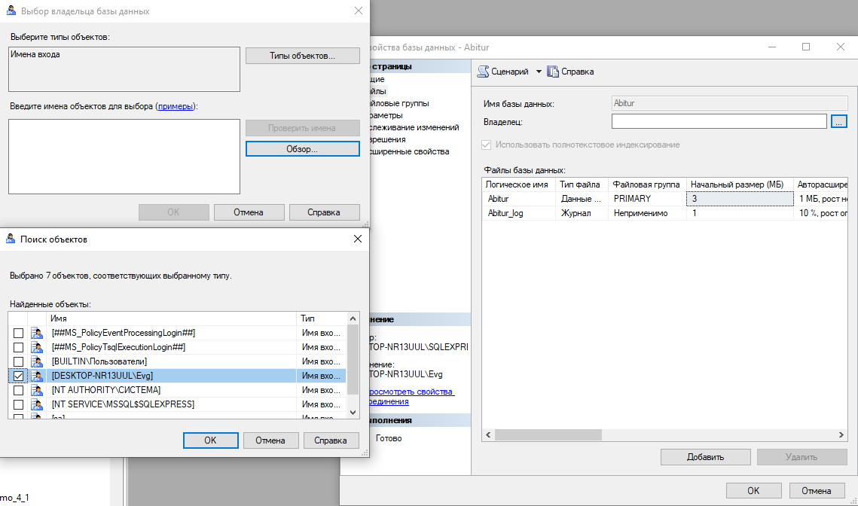
Рисунок 15 – Режим настройки доступа пользователей к ресурсам SQL Server

На рисунке 16-17 приведен режим настройки пользовательских ролей.
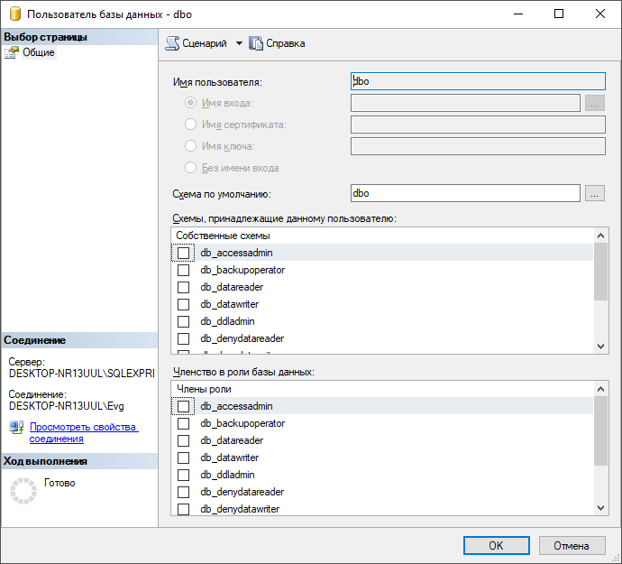
Рисунок 16 – Режим настройки пользовательских ролей
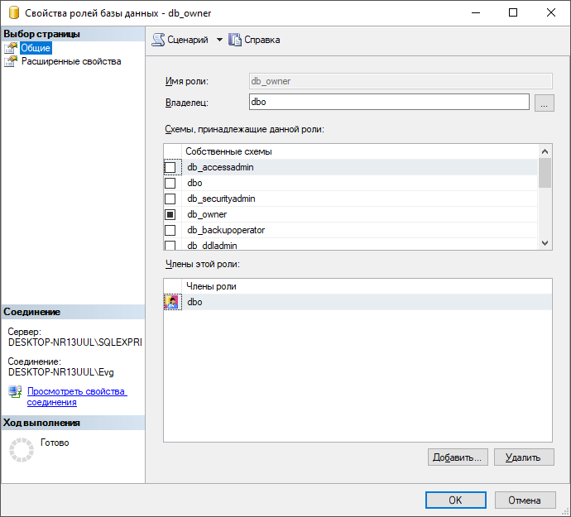
Рисунок 17 – Режим настройки пользовательских ролей

«___»______________ 202__г. | _________ ______________  подпись ФИО обучающегося

3. Основные результаты выполнения задания на учебную практику

В этом разделе обучающийся описывает результаты анализа (аналитической части работ) и результаты решения задач по каждому из пунктов задания на учебную практику.
Текст в таблице набирается шрифтом Times New Roman, размер 12, оформление – обычное, межстрочный интервал – одинарный, отступ первой строки абзаца – нет.

№ п/п | Результаты выполнения задания по практике
1 | Изучил сферу деятельности выбранного предприятия/подразделения. Описал организационную структуру предприятия или подразделения с помощью диаграмм, схем, таблиц. Изучил действующие в организации стандарты, положения и инструкции, техническую документацию.
2 | Ознакомилься с кругом решаемых задач на рабочем месте сотрудника предприятия/подразделения, чья деятельность подлежит информатизации/автоматизации, обосновать необходимость информатизации/автоматизации. Описал функции, выполняемые сотрудником на рабочем месте. Создал схемы информационных потоков с помощью современных программных средств.
3 | Ознакомился с основными требованиями к проектированию, реализации и внедрению программного продукта.
4 | Проанализировал современные источники информации о задачах автоматизации.

4. Заключение руководителя от Института

Руководитель от Института дает оценку работе обучающегося исходя из анализа отчета о прохождении учебной практики, выставляя балл от 0 до 20 (где 20 указывает на полное соответствие критерию, 0 – полное несоответствие) по каждому критерию. В случае выставления балла ниже пяти, руководителю рекомендуется сделать комментарий.
№  п/п | Критерии | Балл  (0 … 20) | Комментарии  (при необходимости)
1 | Понимание цели и задач задания на учебную практику.
2 | Полнота и качество индивидуального плана и отчетных материалов.
3 | Владение профессиональной терминологией при составлении отчета.
4 | Соответствие требованиям оформления отчетных документов.
5 | Использование источников информации, документов, библиотечного фонда.
 | Итоговый балл:

Особое мнение руководителя от Института (при необходимости):

Обучающийся по итогам учебной (технологической (проектно-технологической)) практики заслуживает оценку «____________________________».

« » ____________ 202__ г.

Руководитель от Института
(подпись) |  | И.О. Фамилия

